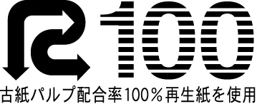
第１号様式（第４）
記入例
資源物回収事業奨励金交付申請書

年 月 日
登録されている「団体名」「代表者住所」「代表者氏名」を正確にご記入ください。
（代表者を変更する場合は、変更届と委任状の提出が必要です。）
府中市長

団 体 名 | 府中市役所会
代表者住所 | （集合住宅は部屋番号まで記入してください）
代表者住所 | 府中市 宮西町２－２４
代表者氏名

府中 太郎

府中市資源物回収団体奨励金の交付について、次のとおり申請します。
例 ５１２３４
１ 活動実績
（伝票右下枠外の５桁もしくは６桁の番号を記入）

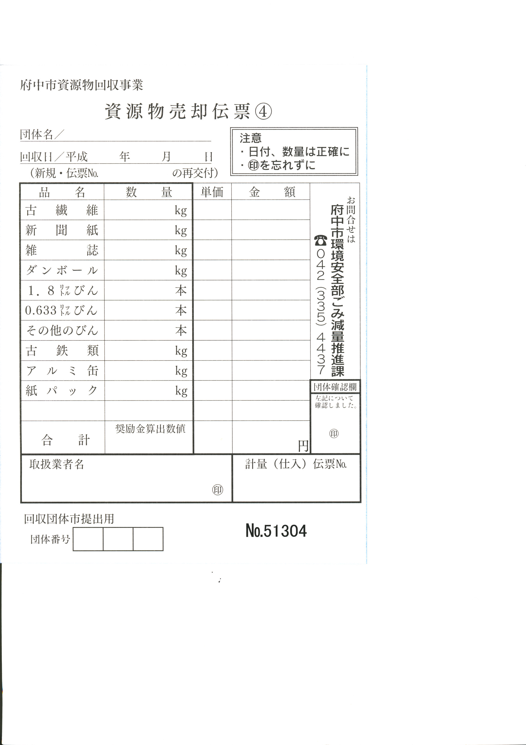
資源物売却伝票の右下枠外に印刷されたNO.で始まる５桁もしくは６桁の数字を記入してください。
51304
51401
51432
51463

２ 奨励金算出数値
(内訳別添)
※市記入

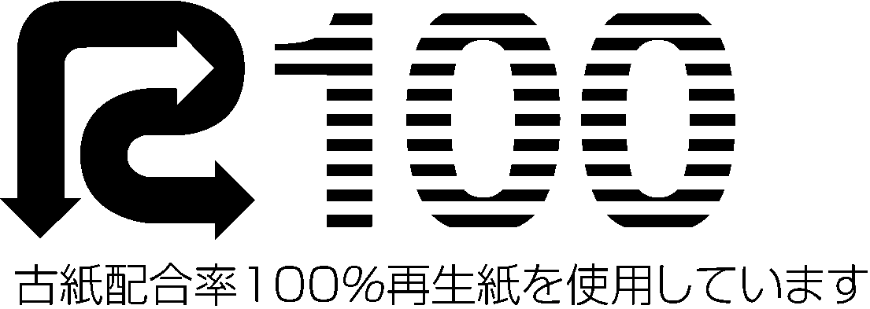
《提出先》 府中市生活環境部資源循環推進課３Ｒ推進係 TEL:042-335-4437

市記入欄

